Práctica 1: Diseño Visual y

Sistema de Componentes
Diseño de interfaces web

Curso 2026/2027


Índice

🚀 Contexto y Encargo del Proyecto 2
🎯 Objetivo General 2
🏢 El Encargo 2
📦 Entregables Globales del Proyecto 2
🗓️ Calendario: una entrega por semana 2
⚖️ Normas y Honestidad Académica 3
🎨 Semana 1 · Investigación y Diseño Visual en Penpot 4
🔍 Investigación previa (obligatoria antes de abrir Penpot) 4
🧠 Comunicación Visual (Gestalt y C.R.A.P.) 4
🎨 Color y Tipografía 4
📐 Wireframes y Mockup 5
🖱️ Prototipo Navegable 5
📤 Entregable de la Semana 1 5
📊 Rúbrica de la Semana 1 (sobre 10 puntos) 5
🧩 Semana 2 · Design System y Tokens en Penpot 7
🪙 Jerarquía de Tokens (3 niveles obligatorios) 7
🧱 Componentes con Variantes 7
📖 Guía de Estilo y Plantilla 7
🔎 Auditoría y Autocorrección 8
📤 Entregable de la Semana 2 (+ ZIP final consolidado) 8
📊 Rúbrica de la Semana 2 (sobre 10 puntos) 8

🚀 Contexto y Encargo del Proyecto

🎯 Objetivo General

Diseñar y sistematizar la ficha de producto de una marca real (ficticia) en Penpot, siguiendo un proceso profesional en dos etapas: investigación y diseño visual (UD1) y construcción de un sistema de diseño con tokens y componentes (UD2). Esta práctica se entrega en dos semanas, una por unidad, pero es un único proyecto continuo: lo que diseñes en la Semana 1 es exactamente lo que sistematizarás en la Semana 2. No se aceptan diseños distintos entre semanas.

🏢 El Encargo
Cliente: AURIA — auriculares y accesorios de audio premium.
Público objetivo: adultos jóvenes (20-35 años), entorno urbano, sensibles al diseño y dispuestos a pagar más por una experiencia de compra cuidada.
Tono de marca: moderno, minimalista, confianza técnica. Nada de colores estridentes ni de iconografía infantil.
Encargo del cliente: "Necesitamos la página de producto de nuestro modelo insignia de auriculares. Tiene que transmitir calidad premium y ser impecable en móvil. Y queremos que el sistema de diseño quede bien documentado, porque el equipo de desarrollo va a construir varias fichas de producto más a partir de lo que nos entreguéis."

📦 Entregables Globales del Proyecto

- Un archivo de Penpot (enlace con permiso "Puede comentar") con todo el trabajo de ambas semanas.
- Un archivo tokens.json exportado nativamente desde el panel Tokens de Penpot, con la jerarquía completa.
- Un documento de justificación (puede ser un único PDF) con las dos memorias de decisiones de diseño, capturas de verificación y autoevaluaciones de cada semana.

🗓️ Calendario: una entrega por semana

Esta práctica se evalúa por evidencias entregadas, no por observación directa en el aula. Con grupos grandes y trabajo que continúa fuera de clase, no es fiable calificar en función de lo que se ve trabajar durante las 3 horas de sesión. En su lugar, cada semana cierra con un entregable propio, verificable de forma asíncrona: un enlace de Penpot, unas capturas y un documento breve de justificación.
Semana | Sesión en clase (3h) | Entregable de esa semana (evaluable de forma independiente)
Semana 1 | Investigación y diseño visual en Penpot | Mockup de alta fidelidad + prototipo navegable + documento de justificación.
Semana 2 | Design System: tokens y componentes | Tokens en 3 niveles + componentes con variantes + tokens.json + guía de estilo.

Cada entrega semanal se sube el domingo siguiente a la sesión de esa semana. La Semana 2 incluye además el ZIP final consolidado con todo el proyecto.

⚖️ Normas y Honestidad Académica

- Trabajo individual salvo indicación expresa del profesorado.
- Uso de IA generativa: permitido únicamente para resolver dudas puntuales de sintaxis o de manejo de la herramienta. No está permitido pedirle a una IA que genere el diseño o los tokens completos.
- Revisión oral aleatoria: el profesorado podrá pedir a cualquier alumno/a que explique en voz alta cualquier decisión de su entrega semanal. No poder explicar una decisión propia se considera indicio de que no es un trabajo propio — esta es la salvaguarda que sustituye a la observación directa continua.
- Cada semana debe entregarse encima del trabajo real de la semana anterior — no se aceptan dos piezas de trabajo inconexas.

🎨 Semana 1 · Investigación y Diseño Visual en Penpot
Unidad: UD1 — Comunicación Visual y Penpot Base

🔍 Investigación previa (obligatoria antes de abrir Penpot)
No se empieza a diseñar sin mirar qué existe ya. Antes de tocar Penpot:
- Analiza 3 fichas de producto reales de la competencia (marcas de auriculares/tecnología: Apple, Sony, Bang & Olufsen, etc.).
- Para cada una, captura la pantalla y redacta 3 líneas: qué patrón de lectura usa (F o Z), cómo organiza la jerarquía visual, y un acierto o un fallo que le veas.
APPLE
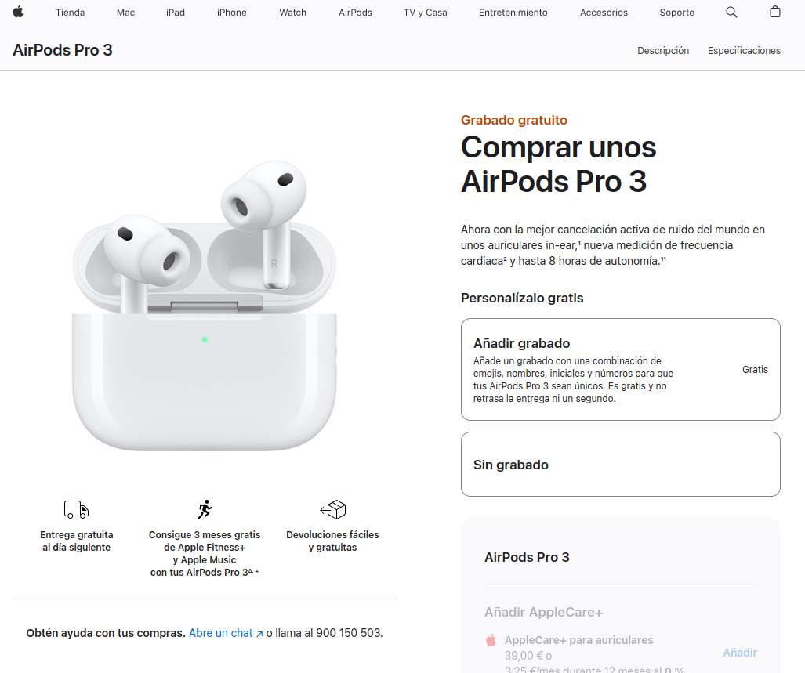
- Patrón de lectura:
Patrón de lectura F.
- Jerarquía visual:
Está dividido en dos columnas. A la izquierda le meten un tamaño enorme a la foto del producto para que te entre por los ojos, y en la derecha van cambiando el tamaño y el estilo de las letras. También hay unas tarjetas para organizar los extras sin liar al usuario.
- Acierto/Fallo:
Acierto: Buen uso del espacio. No meten mil cosas apretadas, dejan respirar los elementos y eso hace que la interfaz se vea muy limpia y fácil de entender a primera vista.
SONY
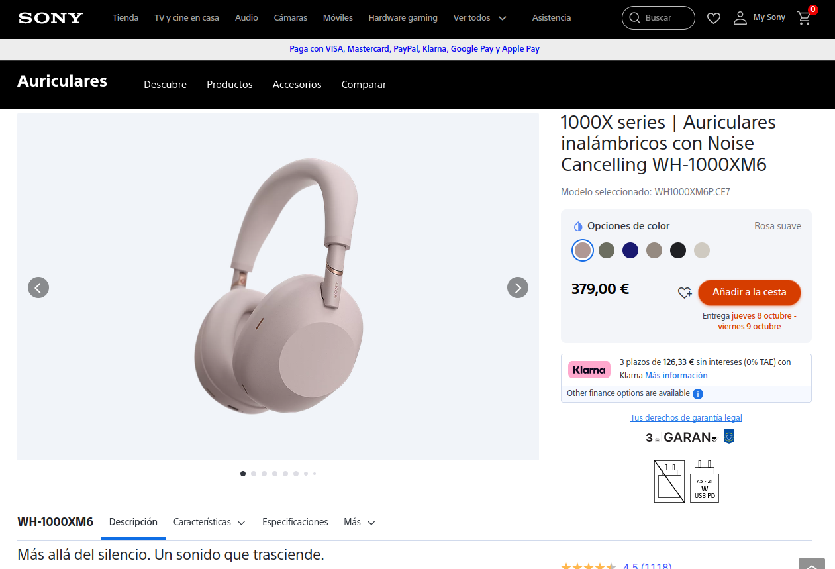
- Patrón de lectura:
Patrón de lectura F.
- Jerarquía visual:
Hay bastante contraste en los elementos de acción. El foco principal se lo lleva el botón de Añadir a la cesta en color naranja chillón sobre la caja gris, mientras que la foto del auricular ocupa el bloque izquierdo con las flechas.

- Acierto/Fallo:
Fallo: En mi opinión la columna derecha está muy saturada de cosas y no en el tamaño más cómodo de leer posible. Entre los círculos de colores, el precio, el banner de Klarna, la garantía y los iconos de abajo, no hay nada de aire y queda bastante recargado que marea un poco al usuario.
BANG
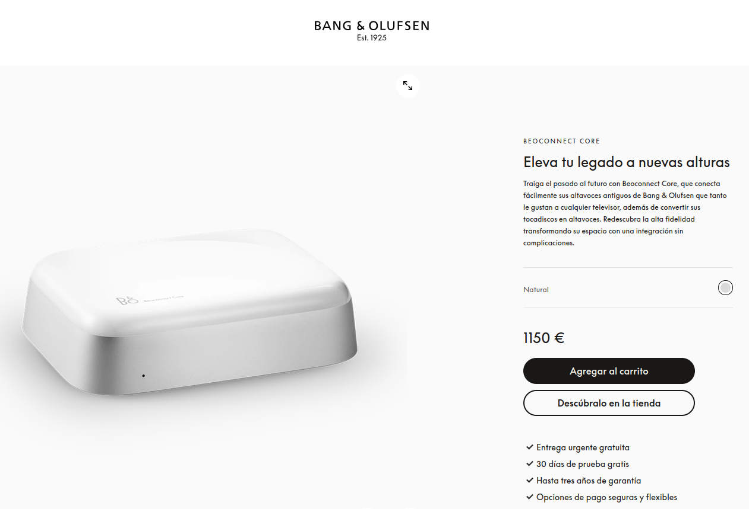
- Patrón de lectura:
Patrón de lectura Z.
- Jerarquía visual:
Utilizan una tipografía que resalta para el título grande, un texto de párrafo más fino justo debajo y el precio resaltado en grande y en negrita. Para los botones de acción usan bastante contraste: el principal en negro entero para que destaque a primera vista y el secundario solo con el borde.
- Acierto/Fallo:
Acierto: El uso de las mayúsculas y el espaciado entre letras en subtítulos le da caché y estilo sofisticado, que cuadra mucho con el estilo de marca de lujo sin tener que usar fuentes complicadas.

🧠 Comunicación Visual (Gestalt y C.R.A.P.)

- Mínimo 4 principios de la Gestalt distintos aplicados de forma identificable en tu diseño. Debes señalarlos sobre una captura anotada (círculos, flechas o etiquetas) indicando cuál es cada uno.
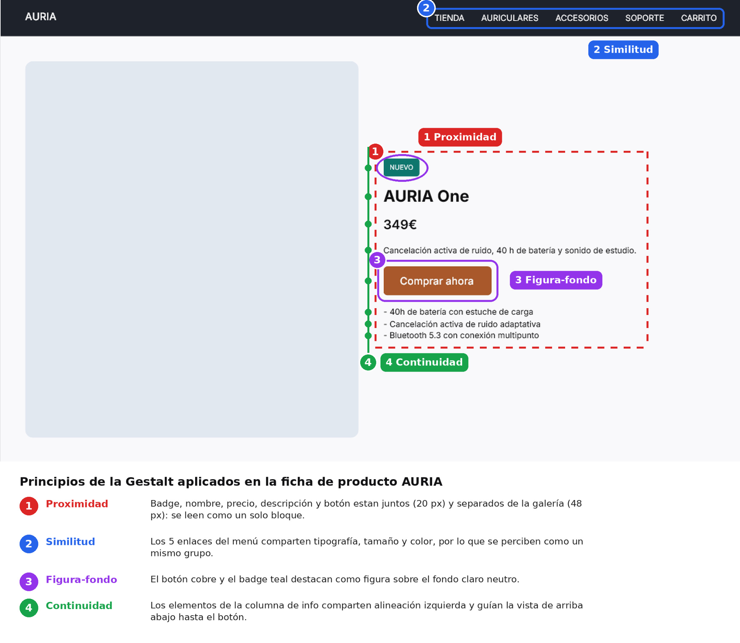
- Los 4 principios C.R.A.P. (Contraste, Repetición, Alineación, Proximidad) aplicados y justificados en una frase cada uno.
Contraste: el botón cobre y el badge teal contrastan con el fondo claro y con el texto oscuro. Además, los tamaños h1, h2 y body marcan la jerarquía, así que lo importante (nombre, precio y compra) se ve primero.
Repetición: se repiten la familia Inter, los mismos estilos de texto, los radios redondeados y los colores de la paleta en todo el diseño (escritorio, móvil y modo oscuro), lo que da coherencia y sensación de cuidado.
Alineación: todo el contenido de la columna de info se alinea a la izquierda, y la galería y la información comparten el mismo padding.
Proximidad: los elementos relacionados (nombre, precio y descripción) están juntos, y el botón de compra va justo debajo del precio. Las características quedan separadas debajo, como información secundaria.

- Patrón de lectura elegido (F o Z): justifica por escrito por qué encaja con el contenido de una ficha de producto.
Elijo el patrón en Z para la versión de escritorio. La vista empieza en el logo (arriba a la izquierda), recorre el menú hasta la derecha, baja en diagonal hacia la galería y la información del producto, y termina en el botón de compra. Encaja con una ficha de producto porque el recorrido acaba en la acción principal, que es comprar, y porque hay poco texto y mucho elemento visual.

En móvil, la información pasa a una sola columna y la lectura es vertical, con la imagen primero y el botón a ancho completo.

🎨 Color y Tipografía

- Paleta de 6 colores mínimo: 1 primario, 1 secundario, 2 de acento, 2 neutros. Documenta cada uno en HEX y HSL, guardados como Assets de color.
- Contraste verificado en el 100% de las combinaciones texto/fondo que uses en el diseño, con capturas del plugin Contrast checker mostrando el ratio y el nivel (AA mínimo).
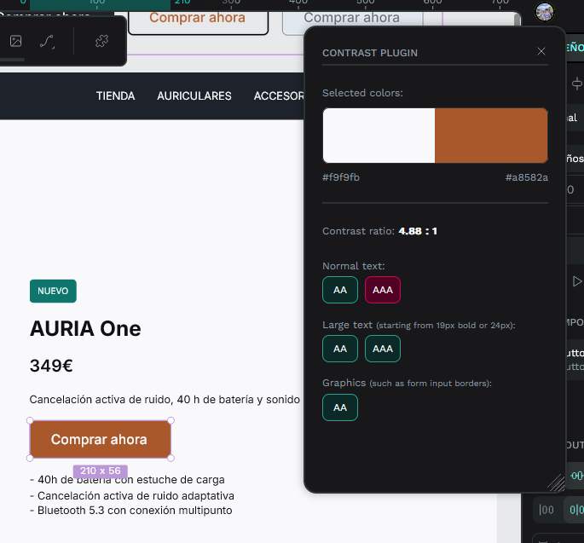
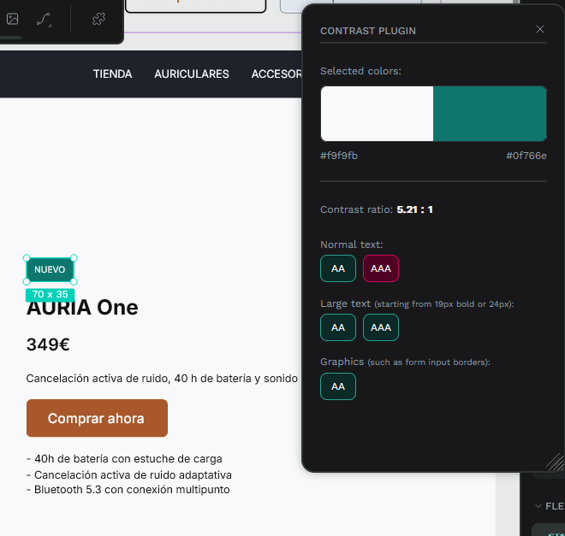
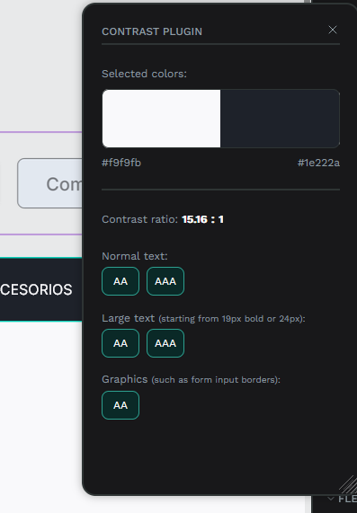

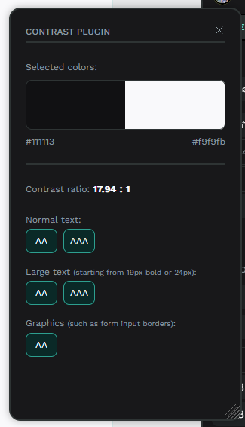
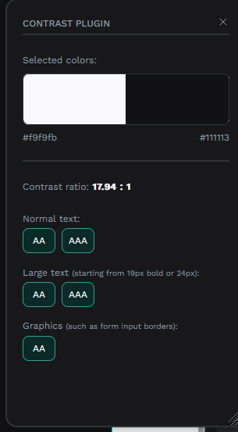
- Máximo 2 familias tipográficas. Escala modular de mínimo 5 niveles, con el ratio de escala indicado (ej. 1.25), guardada como Assets de tipografía.

📐 Wireframes y Mockup

- Explora mínimo 3 wireframes de baja fidelidad con disposiciones distintas de la información (no 3 variaciones mínimas del mismo layout). Justifica por escrito cuál eliges y por qué los otros dos quedan descartados.
- Mockup de alta fidelidad responsive: un Board de escritorio (1440px) y un Board de móvil (375px). El diseño móvil debe adaptar la disposición de la información, no ser un simple redimensionado del de escritorio.
- Flex Layout básico en al menos 2 Boards anidados (recuerda que sus propiedades se llaman igual que en CSS).
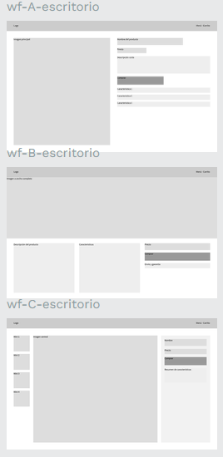
Escojo el wf-A. Es la estructura ideal para un e-commerce. Sitúa la imagen a la izquierda y los datos de compra a la derecha, facilitando la conversión de un vistazo según el patrón en Z y evitando hacer scroll para ver el precio o el botón de compra.

🖱️ Prototipo Navegable

- Mínimo 2 pantallas conectadas (por ejemplo: ficha de producto → galería ampliada, o ficha → carrito) con al menos 3 interacciones definidas en modo Prototipo.
- Además una variante en modo oscuro coherente con la paleta principal. Puedes duplicar los Assets de color para la versión oscura

📤 Entregable de la Semana 1

- Enlace de Penpot (permiso "Puede comentar") con investigación, wireframes, mockup y prototipo.
- Documento de justificación de diseño (mínimo 400 palabras) cubriendo Gestalt, C.R.A.P., patrón de lectura y decisión de wireframe.
- Capturas de verificación de contraste de todas las combinaciones de color usadas.

🧩 Semana 2 · Design System y Tokens en Penpot
Unidad: UD2 — Penpot Avanzado, Design Systems y Design Tokens
Esta semana trabaja directamente sobre el archivo de Penpot de la Semana 1. No se empieza un archivo nuevo.

🪙 Jerarquía de Tokens (3 niveles obligatorios)

- Mínimo 6 tokens globales de color (paleta bruta, ej. blue-500, gray-900...) creados en el panel Tokens de Penpot.
- Mínimo 6 tokens semánticos de color que referencien a los globales (ej. color-brand-primary, color-feedback-error...).
- Mínimo 4 tokens de componente ligados a un uso concreto (ej. button-bg-primary, card-border...).
- Mínimo 6 tokens de espaciado en una escala consistente (múltiplos de 4 u 8px).
- Tokens tipográficos coherentes con la escala modular de la Semana 1.
En total: mínimo 16 tokens de color repartidos en los 3 niveles. Un archivo con todo en un único nivel ("todo global") no cumple el requisito, aunque tenga muchos tokens.

🧱 Componentes con Variantes

- Componente Button con mínimo 4 variantes: Primary, Secondary, Ghost/Terciario y Disabled, usando el sistema de Variants de Penpot. Debe usar Flex Layout con sizing correctamente aplicado (Fit o Fill según el caso, no tamaños Fix arbitrarios).
- Componente Card de producto reutilizable que use al menos 2 instancias de Button y como mínimo un token de cada uno de los 3 niveles.
- Al menos 1 variante de estado adicional (por ejemplo: badge de descuento activable, o icono intercambiable).

📖 Guía de Estilo y Plantilla

- Página de Penpot dedicada a la guía de estilo: paleta completa, tipografía, espaciados y catálogo de componentes, indicando el nombre del token asociado a cada valor.
- Plantilla de "listado de productos": un Board que reutilice el componente Card en una rejilla de mínimo 6 instancias, demostrando que el sistema escala sin rehacer nada desde cero.

🔎 Auditoría y Autocorrección

Revisa tu propio trabajo de la Semana 1 con la lista de "errores comunes" vista en clase (saltarse el nivel semántico, no usar Flex Layout, colores sin token asociado...). Identifica y corrige al menos 2 errores propios reales, documentando el antes y el después.

📤 Entregable de la Semana 2 (+ ZIP final consolidado)

- Archivo de Penpot actualizado (mismo enlace de la Semana 1).
- Archivo tokens.json exportado nativamente desde el panel Tokens de Penpot (Export → JSON) — sin necesidad de ningún plugin externo.
- Guía de estilo exportada a PDF o imagen de la página de Penpot correspondiente.
- Documento de auditoría/autocorrección (mínimo 300 palabras) con capturas de antes/después.
- ZIP final consolidado con todo lo anterior más las memorias de ambas semanas — ver estructura en la sección de Entrega Final.

